

**Батыс Қазақстан облысы әкімдігінің 2019 жылғы 29 наурыздағы №62 "Батыс Қазақстан облысының жергілікті атқарушы органдарымен отбасы және балалар саласында көрсетілетін мемлекеттік қызметтер регламенттерін бекіту туралы" қаулысына өзгерістер енгізу туралы**

***Күшін жойған***

Батыс Қазақстан облысы әкімдігінің 2019 жылғы 28 маусымдағы № 156 қаулысы. Батыс Қазақстан облысының Әділет департаментінде 2019 жылғы 1 шілдеде № 5741 болып тіркелді. Күші жойылды - Батыс Қазақстан облысы әкімдігінің 2020 жылғы 1 маусымдағы № 120 қаулысымен

      Ескерту. Күші жойылды - Батыс Қазақстан облысы әкімдігінің 01.06.2020 № 120 қаулысымен (алғашқы ресми жарияланған күнінен бастап қолданысқа енгізіледі).  
      РҚАО-ның ескертпесі.  
Құжаттың мәтінінде түпнұсқаның пунктуациясы мен орфографиясы сақталған.

      Қазақстан Республикасының 2001 жылғы 23 қаңтардағы "Қазақстан Республикасындағы жергілікті мемлекеттік басқару және өзін - өзі басқару туралы", 2013 жылғы 15 сәуірдегі "Мемлекеттік көрсетілетін қызметтер туралы" Заңдарын басшылыққа ала отырып, Батыс Қазақстан облысының әкімдігі **ҚАУЛЫ ЕТЕДІ**:

      1. Батыс Қазақстан облысы әкімдігінің 2019 жылғы 29 наурыздағы №62 "Батыс Қазақстан облысының жергілікті атқарушы органдарымен отбасы және балалар саласында көрсетілетін мемлекеттік қызметтер регламенттерін бекіту туралы" қаулысына (Нормативтік құқықтық актілерді мемлекеттік тіркеу тізілімінде №5599 тіркелген, 2019 жылғы 17 сәуірде Қазақстан Республикасы нормативтік құқықтық актілерінің эталондық бақылау банкінде жарияланған) мынадай өзгерістер енгізілсін:

      көрсетілген қаулымен бекітілген "Мемлекеттік білім беру мекемелеріндегі білім алушылар мен тәрбиеленушілердің жекелеген санаттарына қала сыртындағы және мектеп жанындағы лагерьлерде демалуы үшін құжаттар қабылдау және жолдама беру" мемлекеттік көрсетілетін қызмет регламенті осы қаулының 1- қосымшасына сәйкес жаңа редакцияда жазылсын;

      көрсетілген қаулымен бекітілген "Жетім балаға (жетім балаларға) және ата - анасының қамқорлығынсыз қалған балаға (балаларға) қамқоршылық немесе қорғаншылық белгілеу" мемлекеттік көрсетілетін қызмет регламенті осы қаулының 2- қосымшасына сәйкес жаңа редакцияда жазылсын;

      көрсетілген қаулымен бекітілген "Шалғайдағы ауылдық елді мекендерде тұратын балаларды жалпы білім беру ұйымдарына және кейін үйлеріне тегін тасымалдауды ұсыну" мемлекеттік көрсетілетін қызмет регламенті осы қаулының 3- қосымшасына сәйкес жаңа редакцияда жазылсын;

      көрсетілген қаулымен бекітілген "Баланы (балаларды) қабылдаушы отбасына тәрбиелеуге беру және оларды асырауға ақшалай қаражат төлеуді тағайындау" мемлекеттік көрсетілетін қызмет регламенті осы қаулының 4- қосымшасына сәйкес жаңа редакцияда жазылсын.

      2. "Батыс Қазақстан облысының білім басқармасы" мемлекеттік мекемесі (Н.Габдушев) осы қаулының әділет органдарында мемлекеттік тіркелуін, Қазақстан Республикасы нормативтік құқықтық актілерінің эталондық бақылау банкінде және бұқаралық ақпарат құралдарында оның ресми жариялануын қамтамасыз етсін.

      3. Осы қаулының орындалуын бақылау Батыс Қазақстан облысы әкімінің орынбасары Ғ.А.Оспанқұловқа жүктелсін.

      4. Осы қаулы алғашқы ресми жарияланған күнінен кейін күнтізбелік он күн өткен соң қолданысқа енгізіледі.

|  |  |
| --- | --- |
|  | 2019 жылғы 28 маусымдағы  №156 Батыс Қазақстан облысы  әкімдігінің қаулысына  1- қосымша |
|  | 2019 жылғы 29 наурыздағы №62  Батыс Қазақстан облысы  әкімдігінің қаулысымен  бекітілген |

**"Мемлекеттік білім беру мекемелеріндегі білім алушылар мен тәрбиеленушілердің жекелеген санаттарына қала сыртындағы және мектеп жанындағы лагерьлерде демалуы үшін құжаттар қабылдау және жолдама беру" мемлекеттік көрсетілетін қызмет регламенті**

**1. Жалпы ережелер**

      1. "Мемлекеттік білім беру мекемелеріндегі білім алушылар мен тәрбиеленушілердің жекелеген санаттарына қала сыртындағы және мектеп жанындағы лагерьлерде демалуы үшін құжаттар қабылдау және жолдама беру" мемлекеттік көрсетілетін қызметі (бұдан әрі - мемлекеттік көрсетілетін қызмет). Мемлекеттік көрсетілетін қызметті Батыс Қазақстан облысы аудандарының және облыстық маңызы бар қаласының жергілікті атқарушы органдары, білім беру ұйымдары (бұдан әрі - көрсетілетін қызметті беруші) Қазақстан Республикасы Білім және ғылым министрінің "Отбасы және балалар саласында көрсетілетін мемлекеттік қызметтер стандарттарын бекіту туралы" 2015 жылғы 13 сәуірдегі №198 бұйрығымен (Нормативтік құқықтық актілерді мемлекеттік тіркеу тізілімінде №11184 тіркелген) бекітілген "Мемлекеттік білім беру мекемелеріндегі білім алушылар мен тәрбиеленушілердің жекелеген санаттарына қала сыртындағы және мектеп жанындағы лагерьлерде демалуы үшін құжаттар қабылдау және жолдама беру" мемлекеттік көрсетілетін қызмет стандартының (бұдан әрі - Стандарт) негізінде көрсетеді.

      Өтініштерді қабылдау және мемлекеттік қызмет көрсетудің нәтижелерін беру:

      1) көрсетілетін қызметті берушінің кеңсесі;

      2) "Азаматтарға арналған үкімет" мемлекеттік корпорациясы" коммерциялық емес акционерлік қоғамының Батыс Қазақстан облысы бойынша филиалы (бұдан әрі – Мемлекеттік корпорация);

      3) "электрондық үкіметтің" www.egov.kz веб-порталы (бұдан әрі – портал) арқылы жүзеге асырылады.

      Мемлекеттік қызмет жеке тұлғаларға (бұдан әрі - көрсетілетін қызметті алушы) тегін көрсетіледі.

      2. Мемлекеттік қызмет көрсету нысаны: электрондық (ішінара автоматтандырылған) және (немесе) қағаз түрінде.

      Көрсетілетін қызметті алушы Cтандарттың 9-тармағына сәйкес құжаттар топтамасын толық ұсынбаған жағдайда және (немесе) қолданылу мерзімі өтіп кеткен құжаттарды ұсынған жағдайларда, көрсетілетін қызметті беруші, Мемлекеттік корпорацияның қызметкері өтінішті қабылдаудан бас тартады және Стандарттың 2-қосымшасына сәйкес нысан бойынша қолхат береді.

      3. Мемлекеттік қызмет көрсетудің нәтижесі көрсетілетін қызметті берушіге және (немесе) Мемлекеттік корпорацияға өтініш берген кезде қала сыртындағы және мектеп жанындағы лагерьлерге жолдама (бұдан әрі – жолдама) не Стандарттың 10-тармағында көрсетілген негіздер бойынша мемлекеттік қызмет көрсетуден бас тарту туралы дәлелді жауап (бұдан әрі – бас тарту туралы дәлелді жауап).

      Порталда мемлекеттік қызмет көрсетудің нәтижесі көрсетілетін қызметті алушының "жеке кабинетіне" көрсетілетін қызметті берушінің уәкілетті адамының электрондық цифрлық қолтаңбасымен (бұдан әрі – ЭЦҚ) қол қойылған электрондық құжат нысанында жіберіледі.

**2. Мемлекеттік қызмет көрсету процесінде көрсетілетін қызметті берушінің құрылымдық бөлімшелерінің (қызметкерлерінің) іс-қимыл тәртібін сипаттау**

      4. Мемлекеттік қызметті көрсету бойынша рәсімді іс-қимылды бастауға негіздеме көрсетілетін қызметті берушіге және Мемлекеттік корпорацияға жүгінген кезде: Стандарттың 1 - қосымшасына сәйкес нысан бойынша көрсетілетін қызметті алушының өтініші;

      портал арқылы жүгінген кезде: көрсетілетін қызметті алушының ЭЦҚ - сымен немесе бір рет пайдаланатын құпия сөзбен куәландырылған, көрсетілетін қызметті алушының ұялы байланыс операторы ұсынған абоненттік нөмірі порталдың есеп жазбасына тіркелген және қосылған жағдайда, электрондық құжат нысанындағы өтініші болып табылады.

      5. Мемлекеттік қызмет көрсету процесінің құрамына кіретін әрбір рәсімнің (іс-қимылдың) мазмұны, оның орындалу ұзақтығы:

      1) көрсетілетін қызметті берушінің кеңсе қызметкері қажетті құжаттар тапсырылған сәттен бастап 15 (он бес) минут ішінде оларды қабылдауды, тіркеуді жүзеге асырады және көрсетілетін қызметті берушінің басшысына бұрыштама қоюға жолдайды;

      2) көрсетілетін қызметті берушінің басшысы 15 (он бес) минут ішінде бұрыштама қояды және құжаттарды көрсетілетін қызметті берушінің жауапты орындаушысына жолдайды;

      3) көрсетілетін қызметті берушінің жауапты орындаушысы 3 (үш) жұмыс күні ішінде келіп түскен құжаттарды қарайды, жолдаманы не бас тарту туралы дәлелді жауапты дайындайды;

      4) көрсетілетін қызметті берушінің басшысы 15 (он бес) минут ішінде жолдамаға не бас тарту туралы дәлелді жауапқа қол қояды;

      5) көрсетілетін қызметті берушінің кеңсе қызметкері 1 (бір) жұмыс күні ішінде мемлекеттік қызмет көрсетудің дайын нәтижесін көрсетілетін қызметті алушыға береді, Мемлекеттік корпорацияға жеткізуді қамтамасыз етеді не портал арқылы "жеке кабинетіне" жолдайды.

      6. Келесі рәсімді (іс-қимылды) орындауды бастауға негіздеме болатын мемлекеттік қызмет көрсету бойынша рәсімнің (іс-қимылдың) нәтижесі:

      1) көрсетілетін қызметті алушыдан құжаттарды қабылдау және оларды көрсетілетін қызметті берушінің басшысына беру;

      2) көрсетілетін қызметті беруші басшысының жауапты орындаушыны белгілеуі және оған көрсетілетін қызметті алушының құжаттарын жолдауы;

      3) көрсетілетін қызметті берушінің жауапты орындаушысының мемлекеттік көрсетілетін қызмет нәтижесін не бас тарту туралы дәлелді жауапты әзірлеуі;

      4) көрсетілетін қызметті беруші басшысының көрсетілетін қызмет нәтижесіне не бас тарту туралы дәлелді жауапқа қол қоюы;

      5) көрсетілетін қызметті берушінің кеңсе қызметкерінің көрсетілетін қызметті алушыға мемлекеттік көрсетілетін қызмет нәтижесін беруі.

**3. Мемлекеттік қызмет көрсету процесінде көрсетілетін қызметті берушінің құрылымдық бөлімшелерінің (қызметкерлерінің) өзара іс-қимыл тәртібін сипаттау**

      7. Мемлекеттік қызмет көрсету процесіне қатысатын көрсетілетін қызметті берушінің құрылымдық бөлімшелерінің (қызметкерлерінің) тізбесі:

      1) көрсетілетін қызметті берушінің кеңсе қызметкері;

      2) көрсетілетін қызметті берушінің басшысы;

      3) көрсетілетін қызметті берушінің жауапты орындаушысы.

      8. Мемлекеттік қызмет көрсету процесінде көрсетілетін қызметті берушінің құрылымдық бөлімшелерінің (қызметкерлерінің) рәсімдері (іс-қимылдары) мен өзара іс-қимылдары реттілігінің толық сипаттамасы, сондай-ақ өзге де көрсетілетін қызметті берушілермен және (немесе) Мемлекеттік корпорациямен өзара іс-қимыл тәртібінің және мемлекеттік қызмет көрсету процесінде ақпараттық жүйелерді қолдану тәртібінің сипаттамасы "Мемлекеттік білім беру мекемелеріндегі білім алушылар мен тәрбиеленушілердің жекелеген санаттарына қала сыртындағы және мектеп жанындағы лагерьлерде демалуы үшін құжаттар қабылдау және жолдама беру" мемлекеттік көрсетілетін қызмет регламентінің (бұдан әрі – Регламент) 1-қосымшасына сәйкес мемлекеттік қызмет көрсетудің бизнес-процестерінің анықтамалығында көрсетіледі.

**4. Мемлекеттік корпорация және (немесе) өзге де көрсетілетін қызметті берушілермен өзара іс-қимыл тәртібін, сондай-ақ мемлекеттік қызмет көрсету процесінде ақпараттық жүйелерді пайдалану тәртібін сипаттау**

      9. Мемлекеттік корпорацияға және (немесе) өзге де көрсетілетін қызмет берушілерге жүгіну тәртібін, көрсетілетін қызметті алушының өтінішін өңдеу ұзақтығын сипаттау:

      1) көрсетілетін қызметті алушы Стандарттың 1-қосымшасына сәйкес өтінішті және қажетті құжаттарды Мемлекеттік корпорацияның қызметкеріне береді, ол электрондық кезек ретімен "кедергісіз" қызмет көрсету арқылы операциялық залда жүзеге асырылады (5 минут ішінде);

      2) 1-процесс – Мемлекеттік корпорацияның қызметкері мемлекеттік қызмет көрсету үшін Мемлекеттік корпорацияның ықпалдастырылған ақпараттық жүйесінің автоматтандырылған жұмыс орнына (бұдан әрі – Мемлекеттік корпорацияның ЫАЖ АЖО) логинді және парольді енгізуі (авторландыру процесі) (2 минут ішінде);

      3) 2-процесс – Мемлекеттік корпорацияның қызметкері мемлекеттік көрсетілетін қызметті таңдайды, экранға мемлекеттік қызметті көрсетуге арналған сұраныс нысаны шығады және көрсетілетін қызметті алушының немесе сенімхат бойынша көрсетілетін қызметті алушы өкілінің (нотариалды куәландырылған сенімхаттың болуы қажет, басқалай куәландырылған сенімхаттың мәліметтері толтырылмайды) мәліметтерін енгізуі (2 минут ішінде);

      4) 3-процесс – электрондық үкімет шлюзі (бұдан әрі - ЭҮШ) арқылы жеке тұлғалардың мемлекеттік деректер қорына (бұдан әрі – ЖТ МДҚ) көрсетілетін қызметті алушының мәліметтері туралы, сондай-ақ бірыңғай нотариалдық ақпараттық жүйесіне (бұдан әрі - БНАЖ) - көрсетілетін қызметті алушы өкілінің сенімхат мәліметтері туралы сұрау жолданады (2 минут ішінде);

      5) 1-шарт – ЖТ МДҚ және БНАЖ-да сенімхат мәліметтерінің болуы тексеріледі (2 минут ішінде);

      6) 4-процесс – ЖТ МДҚ немесе БНАЖ-да сенімхат мәліметтерінің болмауына байланысты мәліметтерді алу мүмкіндігінің жоқтығы туралы хабарлама қалыптастырылады (1 минут ішінде);

      7) 5-процесс – Мемлекеттік корпорация қызметкерінің ЭЦҚ-мен куәландырылған (қол қойылған) электрондық құжаттар (көрсетілетін қызметті алушының сұранысы) ЭҮШ арқылы электрондық үкіметтің аймақтық шлюзінің автоматтандырылған жұмыс орнына (бұдан әрі – ЭҮАШ АЖО) жолданады (1 минут ішінде).

      Мемлекеттік корпорация арқылы мемлекеттік қызметті көрсетуге тартылған ақпараттық жүйелердің функционалдық өзара іс-қимылдары осы Регламенттің 2-қосымшасына сәйкес диаграммада көрсетілген.

      10. Мемлекеттік корпорация арқылы мемлекеттік қызмет көрсетудің нәтижесін алу процесін сипаттау, оның ұзақтығы:

      1) 6-процесс – электрондық құжатты ЭҮАШ АЖО-да тіркеу (5 минут ішінде);

      2) 2-шарт – көрсетілетін қызметті беруші көрсетілетін қызметті алушы ұсынған мемлекеттік қызмет көрсетуге негіз болып табылатын, Стандартта көрсетілген құжаттардың сәйкестігін тексеруі (өңдеуі) (5 минут ішінде);

      3) 7-процесс – көрсетілетін қызметті алушының құжаттарында кемшіліктердің болуына байланысты сұратылып отырған қызметтен бас тарту туралы хабарлама қалыптастырылады (3 минут ішінде);

      4) 8-процесс – көрсетілетін қызметті алушы Мемлекеттік корпорация қызметкері арқылы ЭҮАШ АЖО-да қалыптастырылған мемлекеттік көрсетілетін қызметтің нәтижесін не мемлекеттік қызмет көрсетуден бас тарту туралы дәлелді жауапты алады (2 минут ішінде);

      11. Портал арқылы мемлекеттік қызмет көрсету кезінде көрсетілетін қызметті беруші мен көрсетілетін қызметті алушының жүгіну және рәсімдердің (іс-қимылдардың) реттілігі тәртібін сипаттау:

      1) көрсетілетін қызметті алушы жеке сәйкестендіру нөмірінің (бұдан әрі - ЖСН) және парольдің (порталда тіркелмеген қызметті алушылар үшін іске асырылады) көмегімен порталға тіркеледі;

      2) 1-процесс – мемлекеттік көрсетілетін қызметті алу үшін көрсетілетін қызметті алушының порталда ЖСН және парольді енгізу процесі (авторландыру процесі);

      3) 1-шарт – порталда ЖСН және пароль арқылы тіркелген көрсетілетін қызметті алушы мәліметтерінің дұрыстығы тексеруі;

      4) 2-процесс – мемлекеттік көрсетілетін қызметті алушының мәліметтерінде кемшіліктердің болуына байланысты порталда авторландырудан бас тарту туралы хабарлама қалыптастырылуы;

      5) 3-процесс – көрсетілетін қызметті алушы осы регламентте көрсетілген мемлекеттік көрсетілетін қызметті таңдайды, экранға мемлекеттік қызметті көрсетуге арналған сұраныс нысаны шығады және көрсетілетін қызметті алушы нысанды оның құрылымы мен үлгілік талаптарын ескере отырып толтырады (мәліметтерді енгізеді), Стандарттың 9-тармағында көрсетілген қажетті құжаттардың көшірмелерін электрондық түрде сұраныс нысанына жалғайды, сондай-ақ сұранысты куәландыру (қол қою) үшін көрсетілетін қызметті алушы ЭЦҚ тіркеу куәлігін таңдауы;

      6) 2-шарт – порталда ЭЦҚ тіркеу куәлігінің қолданылу мерзімі және қайтарып алынған (күші жойылған) тіркеу куәліктерінің тізімінде жоқтығы, сондай-ақ бірдейлендіру мәліметтерінің (сұраныста көрсетілген ЖСН мен ЭЦҚ тіркеу куәлігінде көрсетілген ЖСН арасындағы) сәйкестігі тексеруі;

      7) 4-процесс – көрсетілетін қызметті алушының ЭЦҚ түпнұсқалығының расталмауына байланысты сұратылып отырған мемлекеттік көрсетілетін қызметтен бас тарту жөнінде хабарлама қалыптастырылуы;

      8) 5-процесс – көрсетілетін қызметті алушының сұранысын өңдеу үшін көрсетілетін қызметті алушының ЭЦҚ куәландырылған (қол қойылған) электрондық құжаттарды (қызмет алушының сұранысы) ЭҮШ арқылы ЭҮАШ АЖО-ға жолдануы;

      9) 3-шарт – көрсетілетін қызметті беруші көрсетілетін қызметті алушының Cтандартта көрсетілген, мемлекеттік көрсетілетін қызмет көрсетуге негіз болатын жалғаған құжаттарының сәйкестігін тексеруі;

      10) 6-процесс – көрсетілетін қызметті алушының құжаттарында кемшіліктердің болуына байланысты сұратылып отырған мемлекеттік көрсетілетін қызметтен бас тарту туралы хабарлама қалыптастырылады;

      11) 7-процесс – көрсетілетін қызметті алушы порталда қалыптастырылған мемлекеттік көрсетілетін қызметтің нәтижесін (электрондық құжат нысанындағы хабарлама) алуы. Мемлекеттік қызметті көрсету нәтижесі не мемлекеттік қызмет көрсетуден бас тарту туралы дәлелді жауап көрсетілетін қызметті алушының "жеке кабинетіне" көрсетілетін қызметті берушінің уәкілетті тұлғасының ЭЦҚ-мен куәландырылған электрондық құжат нысанында жолдануы.

      Портал арқылы мемлекеттік қызметті көрсетуге тартылған ақпараттық жүйелердің функционалдық өзара іс-қимылдары осы Регламенттің 3-қосымшасына сәйкес диаграммада көрсетілген.

      12. Мемлекеттік қызмет көрсету мәселелері бойынша көрсетілетін қызметті берушінің және (немесе) олардың лауазымды адамдарының, Мемлекеттік корпорацияның және (немесе) оның қызметкерлерінің шешімдеріне, әрекеттеріне (әрекетсіздігіне) шағымдану тәртібі Стандарттың 3-бөліміне сәйкес жүзеге асырылады.

|  |  |
| --- | --- |
|  | Мемлекеттік білім беру  мекемелеріндегі білім алушылар  мен тәрбиеленушілердің  жекелеген санаттарына қала  сыртындағы және мектеп  жанындағы лагерьлерде  демалуы үшін құжаттар  қабылдау және жолдама беру"  мемлекеттік көрсетілетін қызмет  регламентіне 1-қосымша |

**"Мемлекеттік білім беру мекемелеріндегі білім алушылар мен тәрбиеленушілердің жекелеген санаттарына қала сыртындағы және мектеп жанындағы лагерьлерде демалуы үшін құжаттар қабылдау және жолдама беру" мемлекеттік қызметін көрсетудің бизнес-процестерінің анықтамалығы**

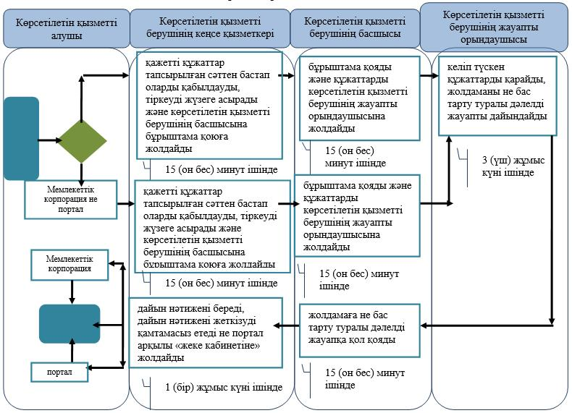

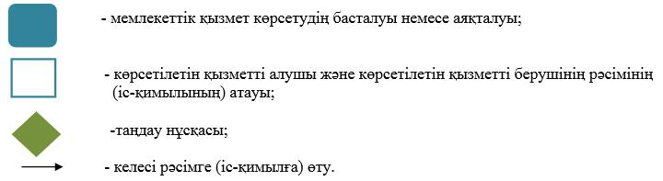

|  |  |
| --- | --- |
|  | "Мемлекеттік білім беру  мекемелеріндегі білім алушылар  мен тәрбиеленушілердің  жекелеген санаттарына қала  сыртындағы және мектеп  жанындағы лагерьлерде  демалуы үшін құжаттар  қабылдау және жолдама беру"  мемлекеттік көрсетілетін қызмет  регламентіне 2-қосымша |

**Мемлекеттік корпорация арқылы мемлекеттік қызметті көрсетуге тартылған ақпараттық жүйелердің функционалдық өзара іс-қимыл диаграммасы**

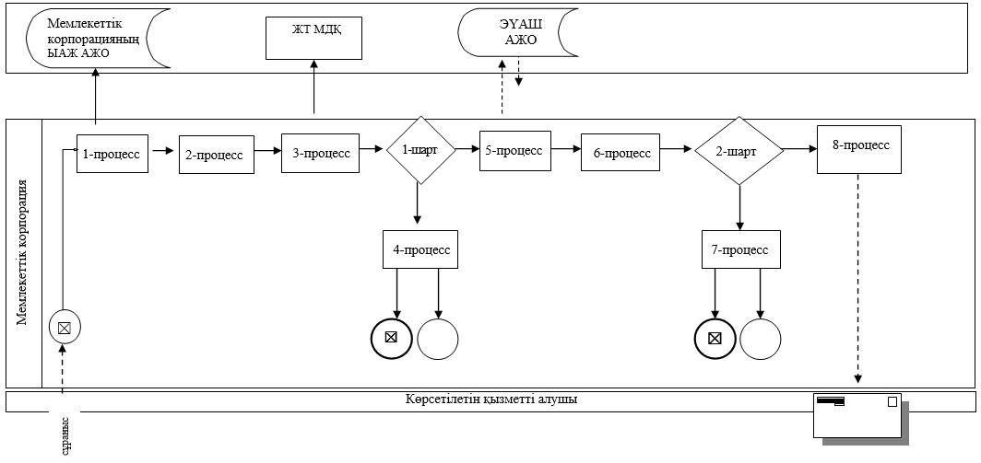

|  |  |
| --- | --- |
|  | "Мемлекеттік білім беру  мекемелеріндегі білім алушылар  мен тәрбиеленушілердің  жекелеген санаттарына қала  сыртындағы және мектеп  жанындағы лагерьлерде  демалуы үшін құжаттар  қабылдау және жолдама беру"  мемлекеттік көрсетілетін қызмет  регламентіне 3-қосымша |

**Портал арқылы мемлекеттік қызметті көрсетуге тартылған ақпараттық жүйелердің функционалдық өзара іс-қимыл диаграммасы**

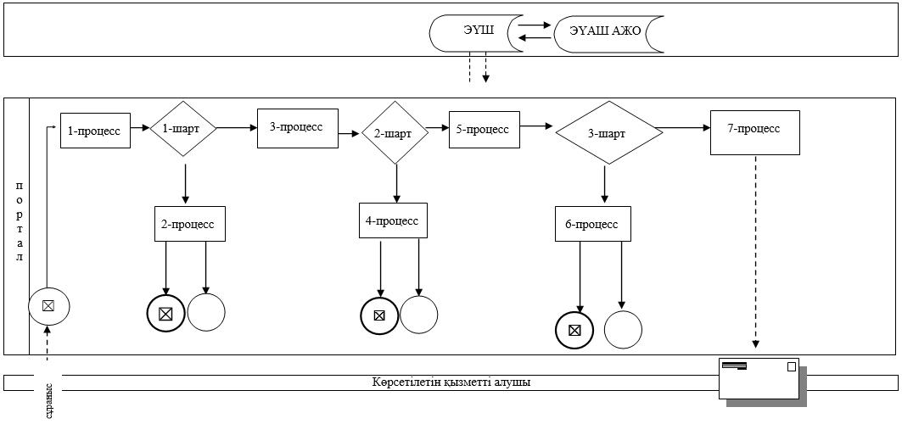

      Шартты белгілер

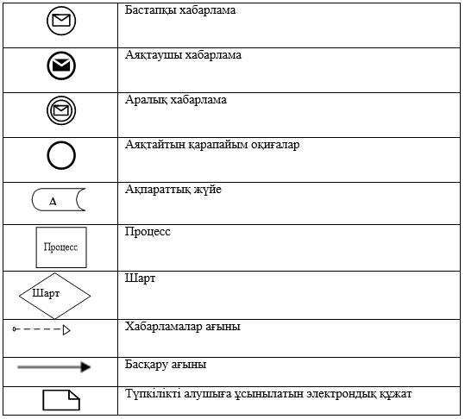

|  |  |
| --- | --- |
|  | 2019 жылғы 28 маусымдағы  №156 Батыс Қазақстан облысы  әкімдігінің қаулысына  2- қосымша |
|  | 2019 жылғы 29 наурыздағы №62  Батыс Қазақстан облысы  әкімдігінің қаулысымен  бекітілген |

**"Жетім балаға (жетім балаларға) және ата-анасының қамқорлығынсыз қалған балаға (балаларға) қамқоршылық немесе қорғаншылық белгілеу" мемлекеттік көрсетілетін қызмет регламенті**

**1. Жалпы ережелер**

      1. "Жетім балаға (жетім балаларға) және ата-анасының қамқорлығынсыз қалған балаға (балаларға) қамқоршылық немесе қорғаншылық белгілеу" мемлекеттік көрсетілетін қызметі (бұдан әрі – мемлекеттік көрсетілетін қызмет).

      Мемлекеттік көрсетілетін қызмет Батыс Қазақстан облысы аудандарының және облыстық маңызы бар қаласының жергілікті атқарушы органдарымен (бұдан әрі – көрсетілетін қызметті беруші) Қазақстан Республикасы Білім және ғылым министрінің 2015 жылғы 13 сәуірдегі №198 "Отбасы және балалар саласында көрсетілетін мемлекеттік қызметтер стандарттарын бекіту туралы" бұйрығымен (Нормативтік құқықтық актілерді мемлекеттік тіркеу тізілімінде №11184 тіркелген) бекітілген "Жетім балаға (жетім балаларға) және ата-анасының қамқорлығынсыз қалған балаға (балаларға) қамқоршылық немесе қорғаншылық белгілеу" мемлекеттік көрсетілетін қызмет стандартының (бұдан әрі – Стандарт) негізінде көрсетіледі.

      Өтініштерді қабылдау және мемлекеттік қызмет көрсетудің нәтижелерін беру:

      1) "Азаматтарға арналған үкімет" мемлекеттік корпорациясы" коммерциялық емес акционерлік қоғамының Батыс Қазақстан облысы бойынша филиалы (бұдан әрі – Мемлекеттік корпорация);

      2) "электрондық үкіметтің" www.egov.kz веб-порталы (бұдан әрі – портал) арқылы жүзеге асырылады.

      Мемлекеттік қызмет жеке тұлғаларға (бұдан әрі – көрсетілетін қызметті алушы) тегін көрсетіледі.

      2. Мемлекеттік қызмет көрсету нысаны: электрондық және (немесе) қағаз түрінде.

      Көрсетілетін қызметті алушы Стандарттың 9-тармағына сәйкес құжаттар топтамасын толық ұсынбаған және (немесе) қолданылу мерзімі өтіп кеткен құжаттарды ұсынған жағдайларда көрсетілетін қызметті беруші өтінішті қабылдаудан бас тартады.

      3. Мемлекеттік қызмет көрсетудің нәтижесі:

      Стандарттың 1-қосымшасына сәйкес нысан бойынша қамқоршылық немесе қорғаншылық белгілеу туралы аудан және облыстық маңызы бар қала әкімдігінің қаулысы (бұдан әрі - қаулы) не Стандарттың 10-тармағында көрсетілген негіздер бойынша мемлекеттік қызмет көрсетуден бас тарту туралы дәлелді жауап (бұдан әрі -бас тарту туралы дәлелді жауап).

      Порталда мемлекеттік қызмет көрсетудің нәтижесі көрсетілетін қызметті алушының "жеке кабинетіне" көрсетілетін қызметті берушінің уәкілетті адамының электрондық цифрлық қолтаңбасымен (бұдан әрі – ЭЦҚ) қол қойылған электрондық құжат нысанында жіберіледі.

**2. Мемлекеттік қызмет көрсету процесінде көрсетілетін қызмет берушінің құрылымдық бөлімшелерінің (қызметкерлерінің) іс-қимыл тәртібін сипаттау**

      4. Мемлекеттік қызметті көрсету бойынша рәсімді іс-қимылды бастауға негіздеме Мемлекеттік корпорацияға жүгінген кезде: Стандарттың 2 - қосымшасына сәйкес нысан бойынша көрсетілетін қызметті алушының өтініші;

      портал арқылы жүгінген кезде: көрсетілетін қызметті алушының ЭЦҚ - сымен немесе бір рет пайдаланатын құпия сөзбен куәландырылған, көрсетілетін қызметті алушының ұялы байланыс операторы ұсынған абоненттік нөмірі порталдың есеп жазбасына тіркелген және қосылған жағдайда, электрондық құжат нысанындағы өтініші болып табылады.

      5. Мемлекеттік қызмет көрсету процесінің құрамына кіретін әрбір рәсімнің (іс-қимылдың) мазмұны, оның орындалу ұзақтығы:

      1) көрсетілетін қызметті берушінің кеңсе қызметкері қажетті құжаттар тапсырылған сәттен бастап 15 (он бес) минут ішінде оларды қабылдауды, тіркеуді жүзеге асырады және көрсетілетін қызметті берушінің басшысына бұрыштама қоюға жолдайды;

      2) көрсетілетін қызметті берушінің басшысы 15 (он бес) минут ішінде бұрыштама қояды және құжаттарды көрсетілетін қызметті берушінің жауапты орындаушысына жолдайды;

      3) көрсетілетін қызметті берушінің жауапты орындаушысы 12 (он екі) жұмыс күні ішінде келіп түскен құжаттарды қарайды, тиісті рәсімдерді жүргізеді, қаулы жобасын дайындайды және құжаттар топтамасын жергілікті атқарушы органға жолдайды не бас тарту туралы дәлелді жауапты дайындайды;

      4) ауданның немесе облыстық маңызы бар қаланың жергілікті атқарушы органы 6 (алты) жұмыс күні ішінде жолданған құжаттарды қарап, тиісті қаулыны қабылдайды және оны көрсетілетін қызметті берушінің кеңсесіне жолдайды;

      5) көрсетілетін қызметті берушінің кеңсе қызметкері 1 (бір) жұмыс күні ішінде мемлекеттік қызмет көрсетудің дайын нәтижесін Мемлекеттік корпорацияға жеткізуді қамтамасыз етеді не портал арқылы "жеке кабинетіне" жолдайды.

      6. Келесі рәсімді (іс-қимылды) орындауды бастауға негіздеме болатын мемлекеттік қызмет көрсету бойынша рәсімінің (іс-қимылдың) нәтижесі:

      1) көрсетілетін қызметті алушыдан құжаттарды қабылдау және оларды көрсетілетін қызметті берушінің басшысына беру;

      2) көрсетілетін қызметті беруші басшысының жауапты орындаушыны тағайындауы және оған көрсетілетін қызметті алушының құжаттарын жолдауы;

      3) көрсетілетін қызметті берушінің жауапты орындаушысының тиісті рәсімдерді жүргізуі, қаулы жобасын дайындауы, жергілікті атқарушы органға (оң нәтиже болған жағдайда) құжаттар топтамасын жолдауы немесе бас тарту туралы дәлелді жауапты дайындауы;

      4) жергілікті атқарушы органның түскен құжаттарды қарауы, тиісті қаулыны қабылдауы және оны көрсетілетін қызметті берушінің кеңсесіне жолдауы;

      5) көрсетілетін қызметті берушінің кеңсе қызметкерінің көрсетілетін қызметті алушыға дайын мемлекеттік көрсетілетін қызмет нәтижесін беруі.

**3. Мемлекеттік қызмет көрсету процесінде көрсетілетін қызметті берушінің құрылымдық бөлімшелерінің (қызметкерлерінің) өзара іс-қимыл тәртібін сипаттау**

      7. Мемлекеттік қызмет көрсету процесіне қатысатын көрсетілетін қызметті берушінің құрылымдық бөлімшелерінің (қызметкерлерінің) тізбесі:

      1) көрсетілетін қызметті берушінің кеңсе қызметкері;

      2) көрсетілетін қызметті берушінің басшысы;

      3) көрсетілетін қызметті берушінің жауапты орындаушысы;

      4) аудандардың және облыстық маңызы бар қаланың жергілікті атқарушы органы.

      8. Мемлекеттік қызмет көрсету процесінде көрсетілетін қызметті берушінің құрылымдық бөлімшелерінің (қызметкерлерінің) рәсімдері (іс-қимылдары) мен өзара іс-қимылдары реттілігінің толық сипаттамасы "Жетім балаға (жетім балаларға) және ата-анасының қамқорлығынсыз қалған балаға (балаларға) қамқоршылық немесе қорғаншылық белгілеу" мемлекеттік көрсетілетін қызмет регламентінің (бұдан әрі - Регламент) қосымшасына сәйкес мемлекеттік қызмет көрсетудің бизнес-процестерінің анықтамалығында көрсетіледі.

**4. Мемлекеттік корпорация және (немесе) өзге де көрсетілетін қызметті берушілермен өзара іс-қимыл тәртібін, сондай-ақ мемлекеттік қызмет көрсету процесінде ақпараттық жүйелерді пайдалану тәртібін сипаттау**

      9. Мемлекеттік корпорацияға және (немесе) өзге де көрсетілетін қызмет берушілерге жүгіну тәртібін, көрсетілетін қызметті алушының өтінішін өңдеу ұзақтығын сипаттау:

      1) көрсетілетін қызметті алушы Стандарттың 2-қосымшасына сәйкес өтінішті және қажетті құжаттарды Мемлекеттік корпорацияның қызметкеріне береді, ол электрондық кезек ретімен "кедергісіз" қызмет көрсету арқылы операциялық залда жүзеге асырылады (5 минут ішінде);

      2) 1-процесс – Мемлекеттік корпорацияның қызметкері мемлекеттік қызмет көрсету үшін Мемлекеттік корпорацияның ықпалдастырылған ақпараттық жүйесінің автоматтандырылған жұмыс орнына (бұдан әрі – Мемлекеттік корпорацияның ЫАЖ АЖО) логинді және парольді енгізуі (авторландыру процесі) (2 минут ішінде);

      3) 2-процесс – Мемлекеттік корпорацияның қызметкері мемлекеттік көрсетілетін қызметті таңдайды, экранға мемлекеттік қызметті көрсетуге арналған сұраныс нысаны шығады және көрсетілетін қызметті алушының немесе сенімхат бойынша көрсетілетін қызметті алушы өкілінің (нотариалды куәландырылған сенімхаттың болуы қажет, басқалай куәландырылған сенімхаттың мәліметтері толтырылмайды) мәліметтерін енгізуі (2 минут ішінде);

      4) 3-процесс – электрондық үкімет шлюзі (бұдан әрі - ЭҮШ) арқылы жеке тұлғалардың мемлекеттік деректер қорына (бұдан әрі – ЖТ МДҚ) көрсетілетін қызметті алушының мәліметтері туралы, сондай-ақ бірыңғай нотариалдық ақпараттық жүйесіне (бұдан әрі - БНАЖ) - көрсетілетін қызметті алушы өкілінің сенімхат мәліметтері туралы сұрау жолданады (2 минут ішінде);

      5) 1-шарт – ЖТ МДҚ және БНАЖ-да сенімхат мәліметтерінің болуы тексеріледі (2 минут ішінде);

      6) 4-процесс – ЖТ МДҚ-да көрсетілетін қызметті алушы мәліметтерінің немесе БНАЖ-да сенімхат мәліметтерінің болмауына байланысты мәліметтерді алу мүмкіндігінің жоқтығы туралы хабарлама қалыптастырылады (1 минут ішінде);

      7) 5-процесс – Мемлекеттік корпорация қызметкерінің ЭЦҚ-мен куәландырылған (қол қойылған) электрондық құжаттар (көрсетілетін қызметті алушының сұранысы) ЭҮШ арқылы электрондық үкіметтің аймақтық шлюзінің автоматтандырылған жұмыс орнына (бұдан әрі – ЭҮАШ АЖО) жолданады (1 минут ішінде).

      Мемлекеттік корпорация арқылы мемлекеттік қызметті көрсетуге тартылған ақпараттық жүйелердің функционалдық өзара іс-қимылдары осы Регламенттің 2-қосымшасына сәйкес диаграммада көрсетілген.

      10. Мемлекеттік корпорация арқылы мемлекеттік қызмет көрсетудің нәтижесін алу процесін сипаттау, оның ұзақтығы:

      1) 6-процесс – электрондық құжатты ЭҮАШ АЖО-да тіркеу (5 минут ішінде);

      2) 2-шарт – көрсетілетін қызметті беруші көрсетілетін қызметті алушы ұсынған мемлекеттік қызмет көрсетуге негіз болып табылатын, Стандартта көрсетілген құжаттардың сәйкестігін тексеруі (өңдеуі) (5 минут ішінде);

      3) 7-процесс – көрсетілетін қызметті алушының құжаттарында кемшіліктердің болуына байланысты сұратылып отырған қызметтен бас тарту туралы хабарлама қалыптастырылады (3 минут ішінде);

      4) 8-процесс – көрсетілетін қызметті алушы Мемлекеттік корпорация қызметкері арқылы ЭҮАШ АЖО-да қалыптастырылған мемлекеттік көрсетілетін қызметтің нәтижесін не мемлекеттік қызмет көрсетуден бас тарту туралы дәлелді жауапты алады (2 минут ішінде);

      11. Портал арқылы мемлекеттік қызмет көрсету кезінде көрсетілетін қызметті беруші мен көрсетілетін қызметті алушының жүгіну және рәсімдердің (іс-қимылдардың) реттілігі тәртібін сипаттау:

      1) көрсетілетін қызметті алушы жеке сәйкестендіру нөмірінің (бұдан әрі - ЖСН) және парольдің (порталда тіркелмеген қызметті алушылар үшін іске асырылады) көмегімен порталға тіркеледі;

      2) 1-процесс – мемлекеттік көрсетілетін қызметті алу үшін көрсетілетін қызметті алушының порталда ЖСН және парольді енгізу процесі (авторландыру процесі);

      3) 1-шарт – порталда ЖСН және пароль арқылы тіркелген көрсетілетін қызметті алушы мәліметтерінің дұрыстығы тексеруі;

      4) 2-процесс – мемлекеттік көрсетілетін қызметті алушының мәліметтерінде кемшіліктердің болуына байланысты порталда авторландырудан бас тарту туралы хабарлама қалыптастырылуы;

      5) 3-процесс – көрсетілетін қызметті алушы осы регламентте көрсетілген мемлекеттік көрсетілетін қызметті таңдайды, экранға мемлекеттік қызметті көрсетуге арналған сұраныс нысаны шығады және көрсетілетін қызметті алушы нысанды оның құрылымы мен үлгілік талаптарын ескере отырып толтырады (мәліметтерді енгізеді), Стандарттың 9-тармағында көрсетілген қажетті құжаттардың көшірмелерін электрондық түрде сұраныс нысанына жалғайды, сондай-ақ сұранысты куәландыру (қол қою) үшін көрсетілетін қызметті алушы ЭЦҚ тіркеу куәлігін таңдауы;

      6) 2-шарт – порталда ЭЦҚ тіркеу куәлігінің қолданылу мерзімі және қайтарып алынған (күші жойылған) тіркеу куәліктерінің тізімінде жоқтығы, сондай-ақ бірдейлендіру мәліметтерінің (сұраныста көрсетілген ЖСН мен ЭЦҚ тіркеу куәлігінде көрсетілген ЖСН арасындағы) сәйкестігі тексеруі;

      7) 4-процесс – көрсетілетін қызметті алушының ЭЦҚ түпнұсқалығының расталмауына байланысты сұратылып отырған мемлекеттік көрсетілетін қызметтен бас тарту жөнінде хабарлама қалыптастырылуы;

      8) 5-процесс – көрсетілетін қызметті алушының сұранысын өңдеу үшін көрсетілетін қызметті алушының ЭЦҚ куәландырылған (қол қойылған) электрондық құжаттарды (қызмет алушының сұранысы) ЭҮШ арқылы ЭҮАШ АЖО-ға жолдануы;

      9) 3-шарт – көрсетілетін қызметті беруші көрсетілетін қызметті алушының Cтандартта көрсетілген, мемлекеттік көрсетілетін қызмет көрсетуге негіз болатын жалғаған құжаттарының сәйкестігін тексеруі;

      10) 6-процесс – көрсетілетін қызметті алушының құжаттарында кемшіліктердің болуына байланысты сұратылып отырған мемлекеттік көрсетілетін қызметтен бас тарту туралы хабарлама қалыптастырылады;

      11) 7-процесс – көрсетілетін қызметті алушы порталда қалыптастырылған мемлекеттік көрсетілетін қызметтің нәтижесін (электрондық құжат нысанындағы хабарлама) алуы. Мемлекеттік қызметті көрсету нәтижесі не мемлекеттік қызмет көрсетуден бас тарту туралы дәлелді жауап көрсетілетін қызметті алушының "жеке кабинетіне" көрсетілетін қызметті берушінің уәкілетті тұлғасының ЭЦҚ-мен куәландырылған электрондық құжат нысанында жолдануы.

      Портал арқылы мемлекеттік қызметті көрсетуге тартылған ақпараттық жүйелердің функционалдық өзара іс-қимылдары осы Регламенттің 3-қосымшасына сәйкес диаграммада көрсетілген.

      12. Мемлекеттік қызмет көрсету мәселелері бойынша көрсетілетін қызметті берушінің және (немесе) олардың лауазымды адамдарының, Мемлекеттік корпорацияның және (немесе) оның қызметкерлерінің шешімдеріне, әрекеттеріне (әрекетсіздігіне) шағымдану тәртібі Стандарттың 3-бөліміне сәйкес жүзеге асырылады.

|  |  |
| --- | --- |
|  | "Жетім балаға (жетім балаларға)  және ата-анасының  қамқорлығынсыз қалған балаға  (балаларға) қамқоршылық  немесе қорғаншылық белгілеу"  мемлекеттік көрсетілетін қызмет  регламентіне 1-қосымша |

**"Жетім балаға (жетім балаларға) және ата-анасының қамқорлығынсыз қалған балаға (балаларға) қамқоршылық немесе қорғаншылық белгілеу" мемлекеттік қызметін көрсетудің бизнес-процестерінің анықтамалығы**

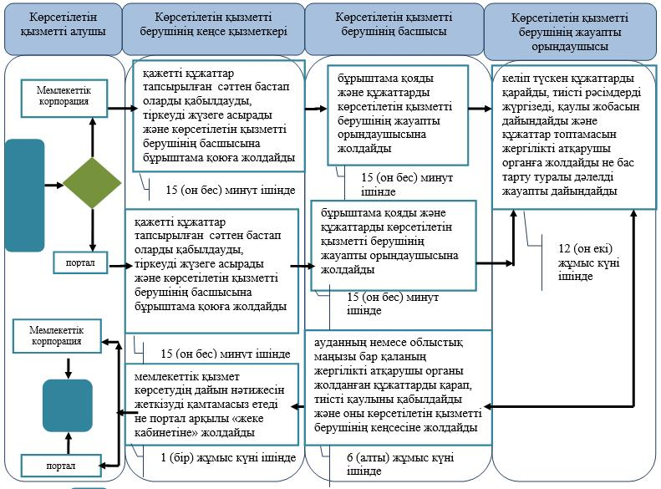

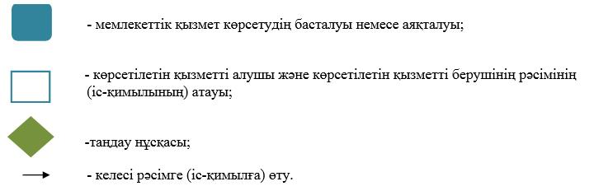

|  |  |
| --- | --- |
|  | "Жетім балаға (жетім балаларға)  және ата-анасының  қамқорлығынсыз қалған балаға  (балаларға) қамқоршылық  немесе қорғаншылық белгілеу"  мемлекеттік көрсетілетін қызмет  регламентіне 2-қосымша |

**Мемлекеттік корпорация арқылы мемлекеттік қызметті көрсетуге тартылған ақпараттық жүйелердің функционалдық өзара іс-қимыл диаграммасы**

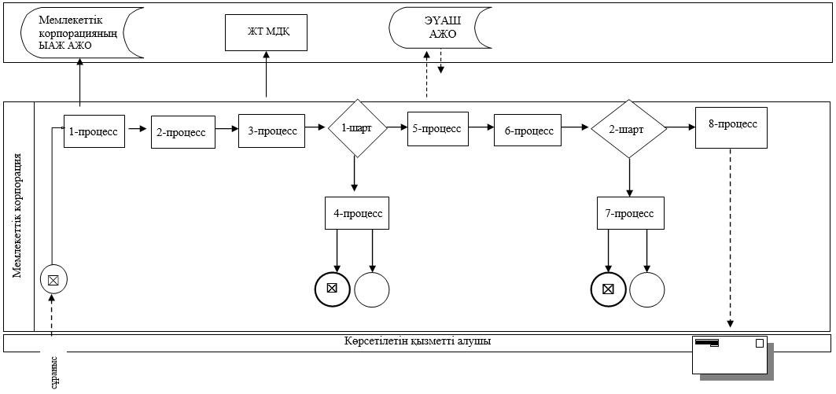

|  |  |
| --- | --- |
|  | "Жетім балаға (жетім балаларға)  және ата-анасының  қамқорлығынсыз қалған балаға (балаларға) қамқоршылық немесе қорғаншылық белгілеу" мемлекеттік көрсетілетін қызмет регламентіне 3-қосымша |

**Портал арқылы мемлекеттік қызметті көрсетуге тартылған ақпараттық жүйелердің функционалдық өзара іс-қимыл диаграммасы**

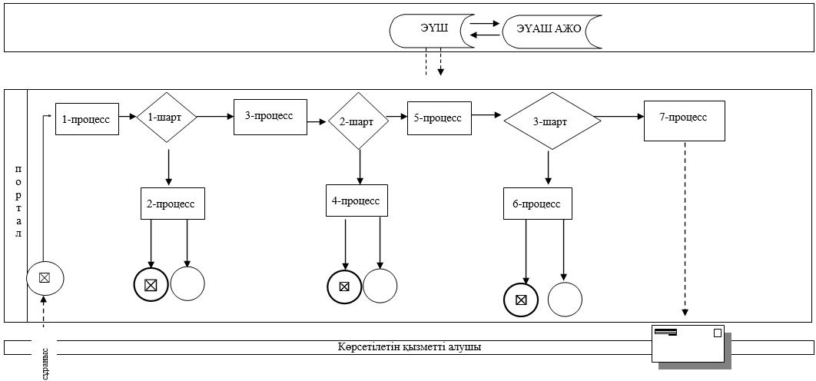

      Шартты белгілер

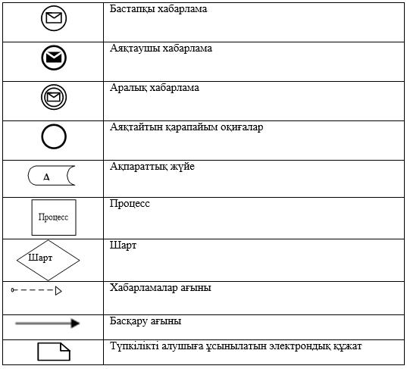

|  |  |
| --- | --- |
|  | 2019 жылғы 28 маусымдағы  №156 Батыс Қазақстан облысы  әкімдігінің қаулысына  3- қосымша |
|  | 2019 жылғы 29 наурыздағы №62  Батыс Қазақстан облысы  әкімдігінің қаулысымен  бекітілген |

**"Шалғайдағы ауылдық елді мекендерде тұратын балаларды жалпы білім беру ұйымдарына және кейін үйлеріне тегін тасымалдауды ұсыну" мемлекеттік көрсетілетін қызмет регламенті**

**1. Жалпы ережелер**

      1. "Шалғайдағы ауылдық елді мекендерде тұратын балаларды жалпы білім беру ұйымдарына және кейін үйлеріне тегін тасымалдауды ұсыну" мемлекеттік көрсетілетін қызметті (бұдан әрі – мемлекеттік көрсетілетін қызмет).

      Мемлекеттік көрсетілетін қызметті кент, ауыл, ауылдық округтің әкімі (бұдан әрі – көрсетілетін қызметті беруші) Қазақстан Республикасы Білім және ғылым министрінің 2015 жылғы 13 сәуірдегі № 198 "Отбасы және балалар саласында мемлекеттік көрсетілетін қызметтер стандарттарын бекіту туралы" бұйрығымен (Нормативтік құқықтық актілерді мемлекеттік тіркеу тізілімінде №11184 тіркелген) бекітілген "Шалғайдағы ауылдық елді мекендерде тұратын балаларды жалпы білім беру ұйымдарына және кейін үйлеріне тегін тасымалдауды ұсыну" мемлекеттік көрсетілетін қызмет стандарты (бұдан әрі – Стандарт) негізінде көрсетеді.

      Өтінішті қабылдау және мемлекеттік қызмет көрсетудің нәтижесін беру:

      1) көрсетілетін қызметті берушінің кеңсесі;

      2) "Азаматтарға арналған үкімет" мемлекеттік корпорациясы" коммерциялық емес акционерлік қоғамының Батыс Қазақстан облысы бойынша филиалы (бұдан әрі – Мемлекеттік корпорация);

      3) "электрондық үкіметтің" www.egov.kz веб-порталы (бұдан әрі – портал) арқылы жүзеге асырылады.

      Мемлекеттік қызмет жеке тұлғаларға (бұдан әрі – көрсетілетін қызметті алушы) тегін көрсетіледі.

      2. Мемлекеттік қызмет көрсету нысаны: электрондық (ішінара автоматтандырылған) және (немесе) қағаз түрінде.

      Көрсетілетін қызметті алушы Стандарттың 9-тармағына сәйкес құжаттар топтамасын толық ұсынбаған жағдайда және (немесе) қолданылу мерзімі өтіп кеткен құжаттарды ұсынған жағдайларда, көрсетілетін қызметті беруші, Мемлекеттік корпорацияның қызметкері өтінішті қабылдаудан бас тартады және Стандарттың 4-қосымшасына сәйкес нысан бойынша құжаттарды қабылдаудан бас тарту туралы қолхат береді.

      3. Мемлекеттік қызмет көрсетудің нәтижесі - көрсетілетін қызметті берушіге және (немесе) Мемлекеттік корпорацияға өтініш берген кезде Стандарттың 1–қосымшасына сәйкес нысан бойынша жалпы білім беру ұйымдарына және кері қарай үйлеріне тегін тасымалдауды ұсыну туралы анықтама не Стандарттың 10-тармағында көзделген негіздер мен жағдайлар бойынша мемлекеттік қызмет көрсетуден бас тарту туралы дәлелді жауап.

      Порталда мемлекеттік қызмет көрсетудің нәтижесі көрсетілетін қызметті алушының "жеке кабинетіне" көрсетілетін қызметті берушінің уәкілетті адамының электрондық цифрлық қолтаңбасымен (бұдан әрі – ЭЦҚ) қол қойылған электрондық құжат нысанында жіберіледі.

**2. Мемлекеттік қызмет көрсету процесінде құрылымдық бөлімшелер (қызметкерлер) мен көрсетілетін қызметті берушінің іс-қимыл тәртібін сипаттау**

      4. Мемлекеттік қызметті көрсету бойынша іс-қимылды бастауға негіздеме көрсетілетін қызметті берушіге және Мемлекеттік корпорацияға жүгінген кезде Стандарттың 2- қосымшасына сәйкес нысан бойынша көрсетілетін қызметті алушының өтініші болып табылады.

      портал арқылы жүгінген кезде: көрсетілетін қызметті алушының ЭЦҚ - сымен немесе бір рет пайдаланатын құпия сөзбен куәландырылған, көрсетілетін қызметті алушының ұялы байланыс операторы ұсынған абоненттік нөмірі порталдың есеп жазбасына тіркелген және қосылған жағдайда, электрондық құжат нысанындағы өтініші болып табылады.

      5. Мемлекеттік қызмет көрсету процесінің құрамына кіретін әрбір рәсімнің (іс-қимылдың) мазмұны, оның орындалу ұзақтығы:

      1) көрсетілетін қызметті берушінің кеңсе қызметкері Стандарттың 9-тармағында көрсетілген қажетті құжаттар тапсырылған сәттен бастап 15 (он бес) минут ішінде қабылдауды және тіркеуді жүргізеді және оларды көрсетілетін қызметті берушінің басшысына бұрыштама қоюға жолдайды;

      2) көрсетілетін қызметті берушінің басшысы 15 (он бес) минут ішінде бұрыштама қояды және құжаттарды көрсетілетін қызметті берушінің жауапты орындаушысына жолдайды;

      3) көрсетілетін қызметті берушінің жауапты орындаушысы 3 (үш) жұмыс күні ішінде келіп түскен құжаттарды қарайды, көрсетілетін қызметті алушыға анықтаманы немесе мемлекеттік қызмет көрсетуден бас тарту туралы дәлелді жауап дайындайды;

      4) көрсетілетін қызметті берушінің басшысы 15 (он бес) минут ішінде анықтамаға немесе мемлекеттік қызмет көрсетуден бас тарту туралы дәлелді жауапқа қол қояды және оларды кеңсеге жолдайды;

      5) көрсетілетін қызметті берушінің кеңсе қызметкері 1 (бір) жұмыс күні ішінде мемлекеттік қызмет көрсетудің дайын нәтижесін көрсетілетін қызметті алушыға береді, Мемлекеттік корпорацияға жеткізуді қамтамасыз етеді не портал арқылы "жеке кабинетіне" жолдайды.

      6. Келесі рәсімді (іс-қимылды) орындауды бастауға негіздеме болатын мемлекеттік қызмет көрсету рәсімінің (іс-қимылдың) нәтижесі:

      1) көрсетілетін қызметті алушыдан құжаттарды қабылдау және көрсетілетін қызметті берушінің басшысына құжаттарды бұрыштама қоюға жолдау;

      2) көрсетілетін қызметті беруші басшысының құжаттарды көрсетілетін қызметті берушінің жауапты орындаушысына жолдауы;

      3) көрсетілетін қызметті берушінің жауапты орындаушысының қызмет нәтижесін әзірлеу және қол қоюға жолдауы;

      4) көрсетілетін қызметті берушінің басшысының көрсетілетін қызмет нәтижесіне қол қоюы;

      5) көрсетілетін қызметті берушінің кеңсе қызметкерінің көрсетілетін қызметті алушыға дайын мемлекеттік көрсетілетін қызмет нәтижесін беруі немесе мемлекеттік қызметтердің нәтижесін Мемлекеттік корпорацияға жеткізуді қамтамасыз етуі.

**3. Мемлекеттік қызмет көрсету процесінде көрсетілетін қызметті берушінің құрылымдық бөлімшелерінің (қызметкерлерінің) өзара іс-қимыл тәртібін сипаттау**

      7. Мемлекеттік қызмет көрсету процесіне қатысатын көрсетілетін қызметті берушінің құрылымдық бөлімшелерінің (қызметкерлерінің) тізбесі:

      1) көрсетілетін қызметті берушінің кеңсе қызметкері;

      2) көрсетілетін қызметті берушінің басшысы;

      3) көрсетілетін қызметті берушінің жауапты орындаушысы.

      8. Мемлекеттік қызмет көрсету процесінде көрсетілетін қызметті берушінің құрылымдық бөлімшелерінің (қызметкерлерінің) рәсімдерінің (іс-қимылдарының), өзара іс-қимылдарының реттілігінің толық сипаттамасы "Шалғайдағы ауылдық елді мекендерде тұратын балаларды жалпы білім беру ұйымдарына және кейін үйлеріне тегін тасымалдауды ұсыну" мемлекеттік көрсетілетін қызмет регламентінің (бұдан әрі – Регламент) 1-қосымшасына сәйкес мемлекеттік қызмет көрсетудің бизнес-процестерінің анықтамалығында көрсетіледі.

**4. Мемлекеттік корпорация және (немесе) өзге де көрсетілетін қызметті берушілермен өзара іс-қимыл тәртібін, сондай-ақ мемлекеттік қызмет көрсету процесінде ақпараттық жүйелерді пайдалану тәртібін сипаттау**

      9. Мемлекеттік корпорацияға және (немесе) өзге де көрсетілетін қызмет берушілерге жүгіну тәртібін, көрсетілетін қызметті алушының өтінішін өңдеу ұзақтығын сипаттау:

      1) көрсетілетін қызметті алушы Стандарттың 1-қосымшасына сәйкес өтінішті және қажетті құжаттарды Мемлекеттік корпорацияның қызметкеріне береді, ол электрондық кезек ретімен "кедергісіз" қызмет көрсету арқылы операциялық залда жүзеге асырылады (5 минут ішінде);

      2) 1-процесс – Мемлекеттік корпорацияның қызметкері мемлекеттік қызмет көрсету үшін Мемлекеттік корпорацияның ықпалдастырылған ақпараттық жүйесінің автоматтандырылған жұмыс орнына (бұдан әрі – Мемлекеттік корпорацияның ЫАЖ АЖО) логинді және парольді енгізуі (авторландыру процесі) (2 минут ішінде);

      3) 2-процесс – Мемлекеттік корпорацияның қызметкері мемлекеттік көрсетілетін қызметті таңдайды, экранға мемлекеттік қызметті көрсетуге арналған сұраныс нысаны шығады және көрсетілетін қызметті алушының немесе сенімхат бойынша көрсетілетін қызметті алушы өкілінің (нотариалды куәландырылған сенімхаттың болуы қажет, басқалай куәландырылған сенімхаттың мәліметтері толтырылмайды) мәліметтерін енгізуі (2 минут ішінде);

      4) 3-процесс – электрондық үкімет шлюзі (бұдан әрі - ЭҮШ) арқылы жеке тұлғалардың мемлекеттік деректер қорына (бұдан әрі – ЖТ МДҚ) көрсетілетін қызметті алушының мәліметтері туралы, сондай-ақ бірыңғай нотариалдық ақпараттық жүйесіне (бұдан әрі - БНАЖ) - көрсетілетін қызметті алушы өкілінің сенімхат мәліметтері туралы сұрау жолданады (2 минут ішінде);

      5) 1-шарт – ЖТ МДҚ және БНАЖ-да сенімхат мәліметтерінің болуы тексеріледі (2 минут ішінде);

      6) 4-процесс – ЖТ МДҚ-да көрсетілетін қызметті алушы мәліметтерінің немесе БНАЖ-да сенімхат мәліметтерінің болмауына байланысты мәліметтерді алу мүмкіндігінің жоқтығы туралы хабарлама қалыптастырылады (1 минут ішінде);

      7) 5-процесс – Мемлекеттік корпорация қызметкерінің ЭЦҚ-мен куәландырылған (қол қойылған) электрондық құжаттар (көрсетілетін қызметті алушының сұранысы) ЭҮШ арқылы электрондық үкіметтің аймақтық шлюзінің автоматтандырылған жұмыс орнына (бұдан әрі – ЭҮАШ АЖО) жолданады (1 минут ішінде).

      Мемлекеттік корпорация арқылы мемлекеттік қызметті көрсетуге тартылған ақпараттық жүйелердің функционалдық өзара іс-қимылдары осы Регламенттің 2-қосымшасына сәйкес диаграммада көрсетілген.

      10. Мемлекеттік корпорация арқылы мемлекеттік қызмет көрсетудің нәтижесін алу процесін сипаттау, оның ұзақтығы:

      1) 6-процесс – электрондық құжатты ЭҮАШ АЖО-да тіркеу (5 минут ішінде);

      2) 2-шарт – көрсетілетін қызметті беруші көрсетілетін қызметті алушы ұсынған мемлекеттік қызмет көрсетуге негіз болып табылатын, Стандартта көрсетілген құжаттардың сәйкестігін тексеруі (өңдеуі) (5 минут ішінде);

      3) 7-процесс – көрсетілетін қызметті алушының құжаттарында кемшіліктердің болуына байланысты сұратылып отырған қызметтен бас тарту туралы хабарлама қалыптастырылады (3 минут ішінде);

      4) 8-процесс – көрсетілетін қызметті алушы Мемлекеттік корпорация қызметкері арқылы ЭҮАШ АЖО-да қалыптастырылған мемлекеттік көрсетілетін қызметтің нәтижесін не мемлекеттік қызмет көрсетуден бас тарту туралы дәлелді жауапты алады (2 минут ішінде);

      11. Портал арқылы мемлекеттік қызмет көрсету кезінде көрсетілетін қызметті беруші мен көрсетілетін қызметті алушының жүгіну және рәсімдердің (іс-қимылдардың) реттілігі тәртібін сипаттау:

      1) көрсетілетін қызметті алушы жеке сәйкестендіру нөмірінің (бұдан әрі - ЖСН) және парольдің (порталда тіркелмеген қызметті алушылар үшін іске асырылады) көмегімен порталға тіркеледі;

      2) 1-процесс – мемлекеттік көрсетілетін қызметті алу үшін көрсетілетін қызметті алушының порталда ЖСН және парольді енгізу процесі (авторландыру процесі);

      3) 1-шарт – порталда ЖСН және пароль арқылы тіркелген көрсетілетін қызметті алушы мәліметтерінің дұрыстығы тексеруі;

      4) 2-процесс – мемлекеттік көрсетілетін қызметті алушының мәліметтерінде кемшіліктердің болуына байланысты порталда авторландырудан бас тарту туралы хабарлама қалыптастырылуы;

      5) 3-процесс – көрсетілетін қызметті алушы осы регламентте көрсетілген мемлекеттік көрсетілетін қызметті таңдайды, экранға мемлекеттік қызметті көрсетуге арналған сұраныс нысаны шығады және көрсетілетін қызметті алушы нысанды оның құрылымы мен үлгілік талаптарын ескере отырып толтырады (мәліметтерді енгізеді), Стандарттың 9-тармағында көрсетілген қажетті құжаттардың көшірмелерін электрондық түрде сұраныс нысанына жалғайды, сондай-ақ сұранысты куәландыру (қол қою) үшін көрсетілетін қызметті алушы ЭЦҚ тіркеу куәлігін таңдауы;

      6) 2-шарт – порталда ЭЦҚ тіркеу куәлігінің қолданылу мерзімі және қайтарып алынған (күші жойылған) тіркеу куәліктерінің тізімінде жоқтығы, сондай-ақ бірдейлендіру мәліметтерінің (сұраныста көрсетілген ЖСН мен ЭЦҚ тіркеу куәлігінде көрсетілген ЖСН арасындағы) сәйкестігі тексеруі;

      7) 4-процесс – көрсетілетін қызметті алушының ЭЦҚ түпнұсқалығының расталмауына байланысты сұратылып отырған мемлекеттік көрсетілетін қызметтен бас тарту жөнінде хабарлама қалыптастырылуы;

      8) 5-процесс – көрсетілетін қызметті алушының сұранысын өңдеу үшін көрсетілетін қызметті алушының ЭЦҚ куәландырылған (қол қойылған) электрондық құжаттарды (қызмет алушының сұранысы) ЭҮШ арқылы ЭҮАШ АЖО-ға жолдануы;

      9) 3-шарт – көрсетілетін қызметті беруші көрсетілетін қызметті алушының Cтандартта көрсетілген, мемлекеттік көрсетілетін қызмет көрсетуге негіз болатын жалғаған құжаттарының сәйкестігін тексеруі;

      10) 6-процесс – көрсетілетін қызметті алушының құжаттарында кемшіліктердің болуына байланысты сұратылып отырған мемлекеттік көрсетілетін қызметтен бас тарту туралы хабарлама қалыптастырылады;

      11) 7-процесс – көрсетілетін қызметті алушы порталда қалыптастырылған мемлекеттік көрсетілетін қызметтің нәтижесін (электрондық құжат нысанындағы хабарлама) алуы. Мемлекеттік қызметті көрсету нәтижесі не мемлекеттік қызмет көрсетуден бас тарту туралы дәлелді жауап көрсетілетін қызметті алушының "жеке кабинетіне" көрсетілетін қызметті берушінің уәкілетті тұлғасының ЭЦҚ-мен куәландырылған электрондық құжат нысанында жолдануы.

      Портал арқылы мемлекеттік қызметті көрсетуге тартылған ақпараттық жүйелердің функционалдық өзара іс-қимылдары осы Регламенттің 3-қосымшасына сәйкес диаграммада көрсетілген.

      12. Мемлекеттік қызмет көрсету мәселелері бойынша көрсетілетін қызметті берушінің және (немесе) олардың лауазымды адамдарының, Мемлекеттік корпорацияның және (немесе) оның қызметкерлерінің шешімдеріне, әрекеттеріне (әрекетсіздігіне) шағымдану тәртібі Стандарттың 3-бөліміне сәйкес жүзеге асырылады.

|  |  |
| --- | --- |
|  | "Шалғайдағы ауылдық елді  мекендерде тұратын балаларды  жалпы білім беру ұйымдарына  және кейін үйлеріне тегін  тасымалдауды ұсыну"  мемлекеттік көрсетілетін қызмет  регламентіне 1 - қосымша |

**"Шалғайдағы ауылдық елді мекендерде тұратын балаларды жалпы білім беру ұйымдарына және кейін үйлеріне тегін тасымалдауды ұсыну" мемлекеттік қызметін көрсетудің бизнес-процестерінің анықтамалығы"**

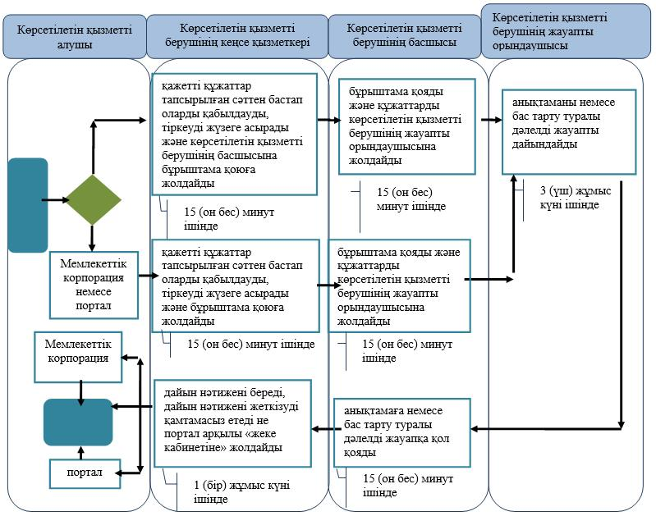

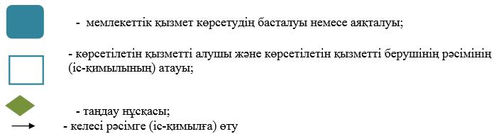

|  |  |
| --- | --- |
|  | "Шалғайдағы ауылдық елді  мекендерде тұратын балаларды  жалпы білім беру ұйымдарына  және кейін үйлеріне тегін  тасымалдауды ұсыну"  мемлекеттік көрсетілетін қызмет  регламентіне 2-қосымша |

**Мемлекеттік корпорация арқылы мемлекеттік қызметті көрсетуге тартылған ақпараттық жүйелердің функционалдық өзара іс-қимыл диаграммасы**

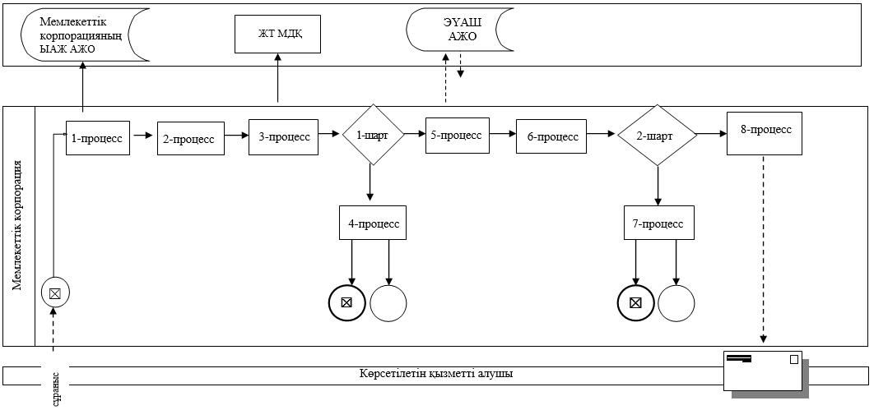

|  |  |
| --- | --- |
|  | "Шалғайдағы ауылдық елді  мекендерде тұратын балаларды  жалпы білім беру ұйымдарына  және кейін үйлеріне тегін  тасымалдауды ұсыну"  мемлекеттік көрсетілетін қызмет  регламентіне 3-қосымша |

**Портал арқылы мемлекеттік қызметті көрсетуге тартылған ақпараттық жүйелердің функционалдық өзара іс-қимыл диаграммасы**

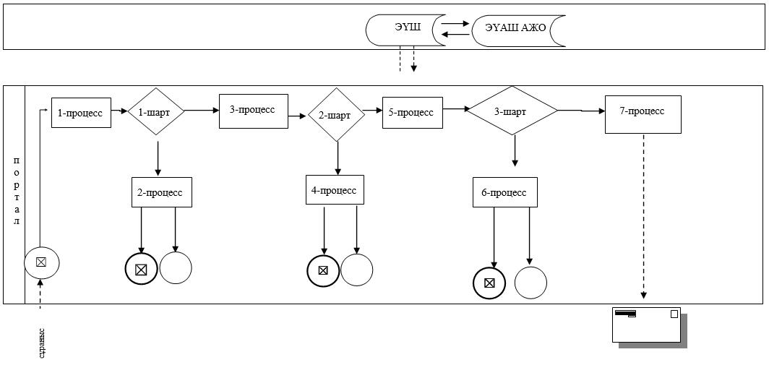

      Шартты белгілер

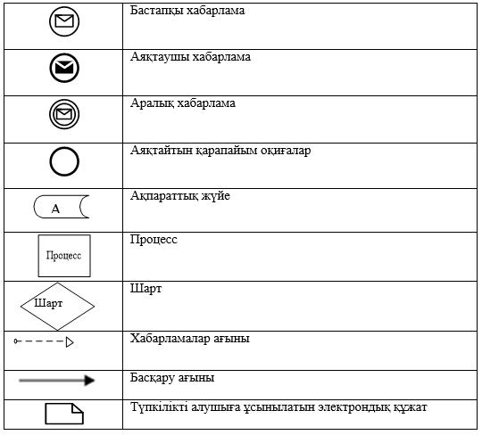

|  |  |
| --- | --- |
|  | 2019 жылғы 28 маусымдағы  №156 Батыс Қазақстан облысы  әкімдігінің қаулысына  4- қосымша |
|  | 2019 жылғы 29 наурыздағы №62  Батыс Қазақстан облысы  әкімдігінің қаулысымен  бекітілген |

**"Баланы (балаларды) қабылдаушы отбасына тәрбиелеуге беру және оларды асырауға ақшалай қаражат төлеуді тағайындау" мемлекеттік көрсетілетін қызмет регламенті**

**1. Жалпы ережелер**

      1. "Баланы (балаларды) қабылдаушы отбасына тәрбиелеуге беру және оларды асырауға ақшалай қаражат төлеуді тағайындау" мемлекеттік көрсетілетін қызметі (бұдан әрі – мемлекеттік көрсетілетін қызмет).

      Мемлекеттік көрсетілетін қызмет Батыс Қазақстан облысы аудандарының және облыстық маңызы бар қаласының жергілікті атқарушы органдарымен (бұдан әрі – көрсетілетін қызметті беруші) Қазақстан Республикасы Білім және ғылым министрінің 2015 жылғы 13 сәуірдегі №198 "Отбасы және балалар саласында көрсетілетін мемлекеттік қызметтер стандарттарын бекіту туралы" бұйрығымен (Нормативтік құқықтық актілерді мемлекеттік тіркеу тізілімінде №11184 тіркелген) бекітілген "Баланы (балаларды) қабылдаушы отбасына тәрбиелеуге беру және оларды асырауға ақшалай қаражат төлеуді тағайындау" мемлекеттік көрсетілетін қызмет стандартының (бұдан әрі – Стандарт) негізінде көрсетіледі.

      Өтінішті қабылдау және мемлекеттік қызмет көрсету нәтижесін беру:

      1) көрсетілетін қызметті берушінің кеңсесі;

      2) "электрондық үкіметтің" www.egov.kz веб-порталы (бұдан әрі – портал) арқылы жүзеге асырылады.

      Мемлекеттік қызмет жеке тұлғаларға (бұдан әрі – көрсетілетін қызметті алушы) тегін көрсетіледі.

      2. Мемлекеттік қызмет көрсету нысаны: электрондық (ішінара автоматтандырылған) және (немесе) қағаз түрінде.

      Көрсетілетін қызметті алушы Стандарттың 9-тармағына сәйкес құжаттар топтамасын толық ұсынбаған және (немесе) қолданылу мерзімі өтіп кеткен құжаттарды ұсынған жағдайларда көрсетілетін қызметті беруші өтінішті қабылдаудан бас тартады.

      3. Мемлекеттік қызмет көрсетудің нәтижесі: Стандарттың 1-қосымшасына сәйкес нысан бойынша баланы (балаларды) қабылдаушы отбасына тәрбиелеуге беру туралы шарт (бұдан әрі – шарт) және Стандарттың 2-қосымшасына сәйкес нысан бойынша оларды асырауға ақшалай қаражатын төлеуді тағайындау туралы шешім (бұдан әрі – шешім) не Стандарттың 10-тармағында көрсетілген негіздер және жағдайлар бойынша мемлекеттік қызмет көрсетуден бас тарту туралы дәлелді жауап.

      Портал арқылы жүгінген кезде: көрсетілетін қызметті алушының ЭЦҚ - сымен немесе бір рет пайдаланатын құпия сөзбен куәландырылған, көрсетілетін қызметті алушының ұялы байланыс операторы ұсынған абоненттік нөмірі порталдың есеп жазбасына тіркелген және қосылған жағдайда, электрондық құжат нысанындағы өтініші болып табылады.

**2. Мемлекеттік қызмет көрсету процесінде көрсетілетін қызметті берушінің құрылымдық бөлімшелерінің (қызметкерлерінің) іс-қимыл тәртібін сипаттау**

      4. Мемлекеттік қызметті көрсету бойынша рәсімді іс-қимылды бастауға негіздеме көрсетілетін қызметті берушіге жүгінген кезде: Стандарттың 3 - қосымшасына сәйкес нысан бойынша көрсетілетін қызметті алушының өтініші;

      портал арқылы жүгінген кезде: көрсетілетін қызметті алушының ЭЦҚ - сымен немесе бір рет пайдаланатын құпия сөзбен куәландырылған, көрсетілетін қызметті алушының ұялы байланыс операторы ұсынған абоненттік нөмірі порталдың есеп жазбасына тіркелген және қосылған жағдайда, электрондық құжат нысанындағы өтініші болып табылады.

      5. Мемлекеттік қызмет көрсету процесінің құрамына кіретін әрбір рәсімнің (іс-қимылдың) мазмұны, оның орындалу ұзақтығы:

      1) көрсетілетін қызметті берушінің кеңсе қызметкері қажетті құжаттар тапсырылған сәттен бастап 5 (бес) минут ішінде оларды қабылдауды, тіркеуді жүзеге асырады және көрсетілетін қызметті берушінің басшысына бұрыштама қоюға жолдайды;

      2) көрсетілетін қызметті берушінің басшысы 5 (бес) минут ішінде бұрыштама қояды, құжаттарды көрсетілетін қызметті берушінің жауапты орындаушысына жолдайды;

      3) көрсетілетін қызметті берушінің жауапты орындаушысы 9 (тоғыз) жұмыс күн ішінде келіп түскен құжаттарды қарайды, шарт пен шешімді не бас тарту туралы дәлелді жауапты дайындайды және көрсетілетін қызметті берушінің басшысына қол қоюға жолдайды;

      4) көрсетілетін қызметті берушінің басшысы 5 (бес) минут ішінде шарт пен шешімге не бас тарту туралы дәлелді жауапқа қол қояды және кеңсеге жолдайды;

      5) көрсетілетін қызметті берушінің кеңсе қызметкері 5 (бес) минут ішінде мемлекеттік қызмет көрсетудің дайын нәтижесін көрсетілетін қызметті алушыға береді не портал арқылы "жеке кабинетіне" жолдайды.

      6. Келесі рәсімді (іс-қимылды) орындауды бастауға негіздеме болатын мемлекеттік қызмет көрсету бойынша рәсімнің (іс-қимылдың) нәтижесі:

      1) көрсетілетін қызметті алушыдан құжаттарды қабылдау және оларды көрсетілетін қызметті берушінің басшысына беру;

      2) көрсетілетін қызметті беруші басшысының жауапты орындаушыны тағайындауы және оған көрсетілетін қызметті алушының құжаттарын жолдауы;

      3) көрсетілетін қызметті берушінің жауапты орындаушысының мемлекеттік көрсетілетін қызмет нәтижесін әзірлеуі;

      4) көрсетілетін қызметті беруші басшысының көрсетілетін қызмет нәтижесіне қол қоюы;

      5) көрсетілетін қызметті берушінің кеңсе қызметкерінің көрсетілетін қызметті алушыға мемлекеттік көрсетілетін қызмет нәтижесін беруі.

**3. Мемлекеттік қызмет көрсету процесінде көрсетілетін қызметті берушінің құрылымдық бөлімшелерінің (қызметкерлерінің) өзара іс-қимыл тәртібін сипаттау**

      7. Мемлекеттік қызмет көрсету процесіне қатысатын көрсетілетін қызметті берушінің құрылымдық бөлімшелерінің (қызметкерлерінің) тізбесі:

      1) көрсетілетін қызметті берушінің кеңсе қызметкері;

      2) көрсетілетін қызметті берушінің басшысы;

      3) көрсетілетін қызметті берушінің жауапты орындаушысы.

      8. Мемлекеттік қызмет көрсету процесінде көрсетілетін қызметті берушінің құрылымдық бөлімшелерінің (қызметкерлерінің) рәсімдері (іс-қимылдары) мен өзара іс-қимылдары реттілігінің толық сипаттамасы "Баланы (балаларды) қабылдаушы отбасына тәрбиелеуге беру және оларды асырауға ақшалай қаражат төлеуді тағайындау" мемлекеттік көрсетілетін қызмет регламентінің (бұдан әрі – Регламент) 1- қосымшасына сәйкес мемлекеттік қызмет көрсетудің бизнес-процестерінің анықтамалығында көрсетіледі.

**4. Мемлекеттік корпорация және (немесе) өзге де көрсетілетін қызметті берушілермен өзара іс-қимыл тәртібін, сондай-ақ мемлекеттік қызмет көрсету процесінде ақпараттық жүйелерді пайдалану тәртібін сипаттау**

      9. Портал арқылы мемлекеттік қызмет көрсету кезінде көрсетілетін қызметті беруші мен көрсетілетін қызметті алушының жүгіну және рәсімдердің (іс-қимылдардың) реттілігі тәртібін сипаттау:

      1) көрсетілетін қызметті алушы жеке сәйкестендіру нөмірінің (бұдан әрі - ЖСН) және парольдің (порталда тіркелмеген қызметті алушылар үшін іске асырылады) көмегімен порталға тіркеледі;

      2) 1-процесс – мемлекеттік көрсетілетін қызметті алу үшін көрсетілетін қызметті алушының порталда ЖСН және парольді енгізу процесі (авторландыру процесі);

      3) 1-шарт - порталда ЖСН және пароль арқылы тіркелген көрсетілетін қызметті алушы мәліметтерінің дұрыстығы тексеріледі;

      4) 2-процесс - мемлекеттік көрсетілетін қызметті алушының мәліметтерінде кемшіліктердің болуына байланысты порталда авторландырудан бас тарту туралы хабарлама қалыптастырылады;

      5) 3-процесс – мемлекеттік көрсетілетін қызметті алушы осы регламентте көрсетілген қызметті таңдайды, экранға мемлекеттік қызметті көрсетуге арналған сұраныс нысаны шығады және көрсетілетін қызметті алушы нысанды оның құрылымы мен үлгілік талаптарын ескере отырып толтырады (мәліметтерді енгізеді), Стандарттың 9-тармағында көрсетілген қажетті құжаттардың көшірмелерін электрондық түрде сұраныс нысанына жалғайды, сондай-ақ сұранысты куәландыру (қол қою) үшін көрсетілетін қызметті алушы ЭЦҚ тіркеу куәлігін таңдайды;

      6) 2-шарт – порталда ЭЦҚ тіркеу куәлігінің қолданылу мерзімі және қайтарып алынған (күші жойылған) тіркеу куәліктерінің тізімінде жоқтығы, сондай-ақ бірдейлендіру мәліметтерінің (сұраныста көрсетілген ЖСН мен ЭЦҚ тіркеу куәлігінде көрсетілген ЖСН арасындағы) сәйкестігі тексеріледі;

      7) 4-процесс – көрсетілетін қызметті алушының ЭЦҚ түпнұсқалығының расталмауына байланысты сұратылып отырған мемлекеттік көрсетілетін қызметтен бас тарту жөнінде хабарлама қалыптастырылады;

      8) 5-процесс – көрсетілетін қызметті алушының сұранысын өңдеу үшін көрсетілетін қызметті алушының ЭЦҚ куәландырылған (қол қойылған) электрондық құжаттарды (қызмет алушының сұранысы) "электрондық үкімет" шлюзі (бұдан әрі – ЭҮШ) арқылы электрондық үкіметтің аймақтық шлюзінің автоматтандырылған жұмыс орнына (бұдан әрі - ЭҮАШ АЖО) жолданады;

      9) 3-шарт - көрсетілетін қызметті беруші көрсетілетін қызметті алушының Cтандартта көрсетілген, мемлекеттік көрсететін қызметті көрсетуге негіз болатын жалғаған құжаттарының сәйкестігін тексереді;

      10) 6-процесс - көрсетілетін қызметті алушының құжаттарында кемшіліктердің болуына байланысты сұратылып отырған мемлекеттік көрсететін қызметтен бас тарту туралы хабарлама қалыптастырылады;

      11) 7-процесс – көрсетілетін қызметті алушы порталда қалыптастырылған мемлекеттік көрсетілетін қызметтің нәтижесін (электрондық құжат нысанындағы хабарлама) алады. Мемлекеттік қызметті көрсету нәтижесі не мемлекеттік қызмет көрсетуден бас тарту туралы дәлелді жауап көрсетілетін қызметті алушының "жеке кабинетіне" көрсетілетін қызметті берушінің уәкілетті тұлғасының ЭЦҚ-мен куәландырылған электрондық құжат нысанында жолданады.

      Портал арқылы мемлекеттік қызметті көрсетуге тартылған ақпараттық жүйелердің функционалдық өзара іс-қимылдары осы Регламенттің 2-қосымшасына сәйкес диаграммада көрсетілген.

      10. Мемлекеттік қызметті көрсету мәселелері бойынша көрсетілетін қызметті берушінің және (немесе) олардың лауазымды адамдарының шешімдеріне, әрекеттеріне (әрекетсіздігіне) шағымдану Стандарттың 3-тарауына сәйкес жүзеге асырылады.

|  |  |
| --- | --- |
|  | "Баланы (балаларды)  қабылдаушы отбасына  тәрбиелеуге беру және оларды  асырауға ақшалай қаражат  төлеуді тағайындау"  мемлекеттік көрсетілетін қызмет  регламентіне 1-қосымша |

**"Баланы (балаларды) қабылдаушы отбасына тәрбиелеуге беру және оларды асырауға ақшалай қаражат төлеуді тағайындау" мемлекеттік қызметін көрсетудің бизнес-процестерінің анықтамалығы**

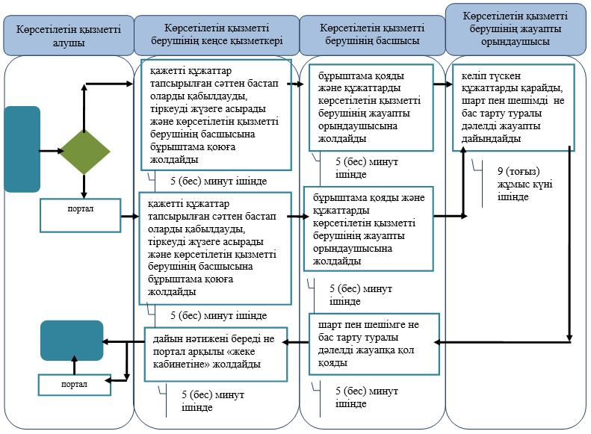

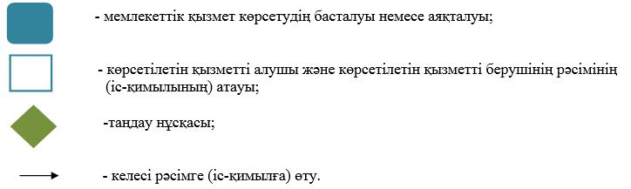

|  |  |
| --- | --- |
|  | "Баланы (балаларды)  қабылдаушы отбасына  тәрбиелеуге беру және оларды  асырауға ақшалай қаражат  төлеуді тағайындау"  мемлекеттік көрсетілетін қызмет  регламентіне 2-қосымша |

**Портал арқылы мемлекеттік қызметті көрсетуге тартылған ақпараттық жүйелердің функционалдық өзара іс-қимыл диаграммасы**

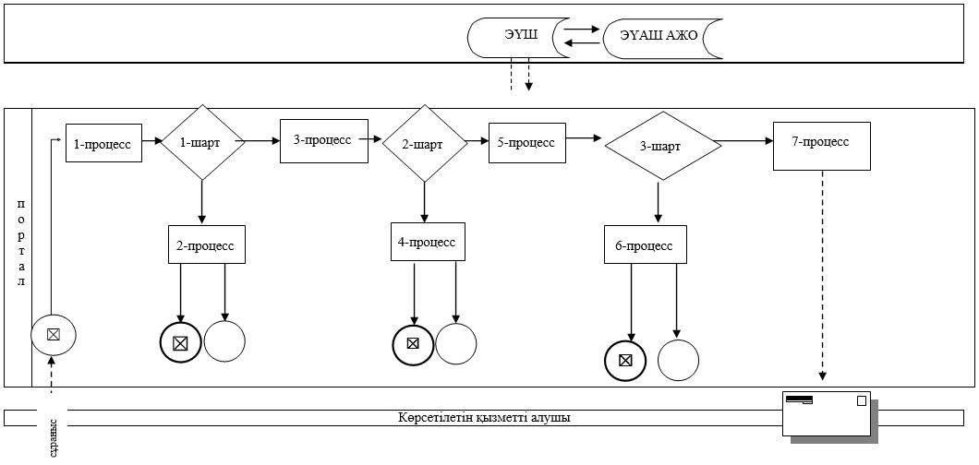

      Шартты белгілер

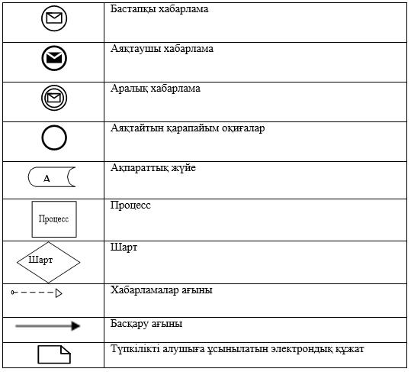

© 2012. Қазақстан Республикасы Әділет министрлігінің «Қазақстан Республикасының Заңнама және құқықтық ақпарат институты» ШЖҚ РМК